Práctica 17

**Volúmenes**

1. Crea los volúmenes y discos necesarios para que el administrador de discos muestre la siguiente información utilizando el comando diskpart.

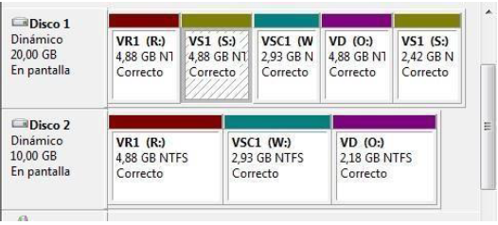

Teniendo los siguientes discos inicialmente:

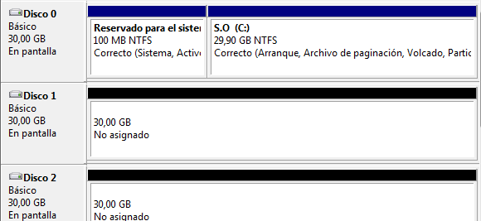

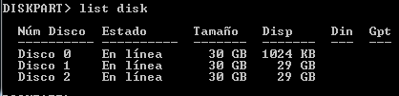

* Select disk 1
* Convert Dynamic
* Select disk 2
* Convert Dynamic
* Create volume mirror size=4997 disk=1,2
* Create volume simple size=4997
* Create volume stripe size=3000 disk=1,2

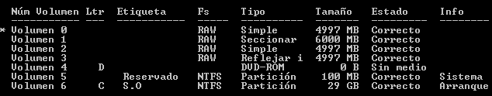

* Select volume 0
* Extend size=2232 disk=2
* Select volume 2
* Extend size=2478 disk=1
* Format fs=ntfs label=”VS1”
* Assign letter=S
* Select volume 0
* Format fs=ntfs label=”VD”
* Assign letter=O
* Select volume 1
* Format fs=ntfs label=”VSC1”
* Assign letter=W
* Select volume 3
* Format fs=ntfs label=”VR”
* Assign letter=R